Pracovní list – TZB - kotle

- Úkol teplovodního kotle

- Základní technické údaje kotle

- Palivo kotlů

Žárotrubné
Vodotrubné
Odhořívání
Prohořívání

- Předávání tepla

- Hoření paliv



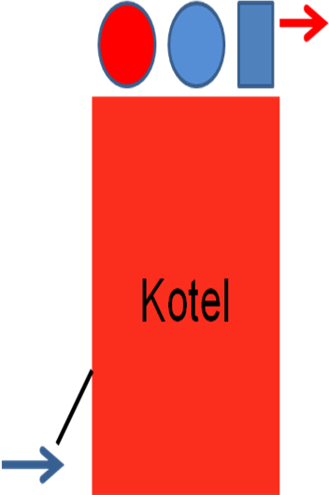
- Příslušenství kotlů

